3月24日今日动态
出勤：本班今日出勤人数31人。今日3人缺勤。
1.区域活动
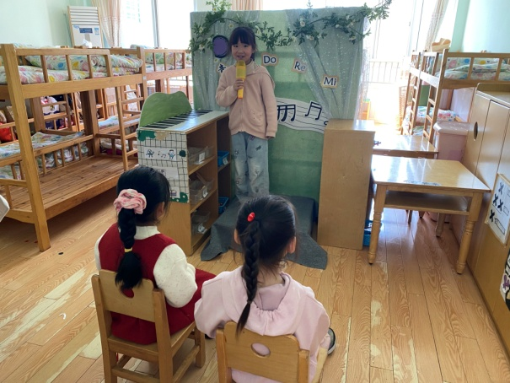  噜噜演唱，小小和玥玥为其伴奏，他们合作表演。 | 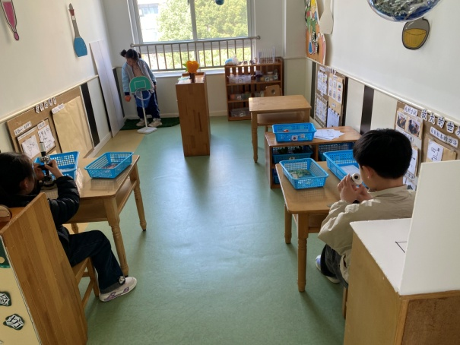  伊一玩弹力球，做弹力实验；多多、舒舒用显微镜观察标本。
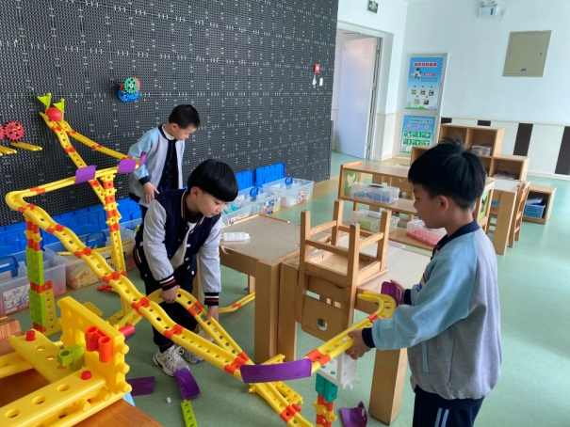  一嘉、明泽、橙子加固轨道。 | 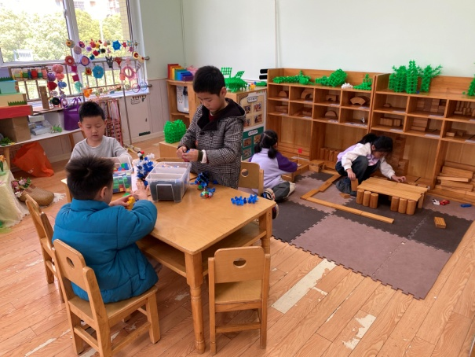  叮当、萱萱用积木搭建家和学校；安安、嘟嘟、城堡用雪花片建构房子。
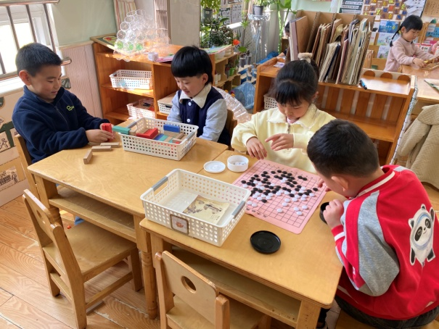  宸宸、雨泽玩多米诺骨牌；一一、嘉辰下五子棋。 | 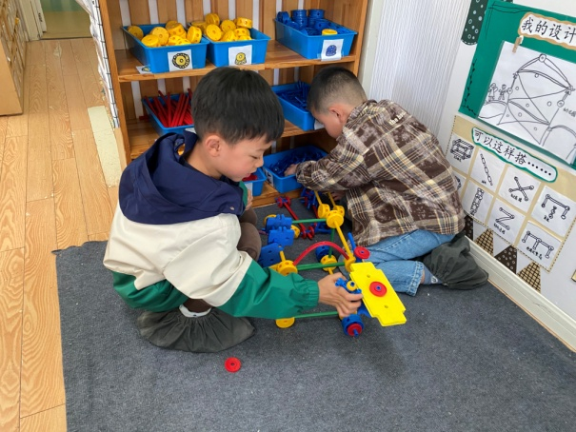  棒棒和竞竞用万能工匠搭建特别的车。
2.值日生工作：
今日值日生：
发湿巾和餐盘的是赵希羽，发筷子的是李兴琪，小朋友们的值日生工作做得很认真喔！
4.集体活动
谈话：编织知多少
这是一次谈话类的语言活动。编织是中华民族传统手工艺术，集结了“编”和“织”的技艺。同时编织品种繁多，材料多样，编织方法和技巧也十分多样，具有鲜明的民族民间艺术特色。本节活动通过分享调查表，引导幼儿用连贯、清楚的语言与大家进行交流编织的秘密，体验与同伴交流、分享的乐趣。杨梦露、王紫妍、王凝音、陈艺萱、杨佳伊、赵明泽、李兴琪、赵雨泽、贺健宸、张嘉辰、罗景宸、张一嘉、李子木、李伊一、焦云舒能围绕编织调查表，用连贯、清楚的语言进行分享、交流；左轶萱、朱琪玥、张漪乐、郭颜睿、陈竞泽、秦修诚、秦苏安、夏天一、赵希羽、肖尧、徐佳禾、梁沐棉、李梓朋、宋恬恬、赵毓宁、徐亿涵能在说说谈谈中，体验与同伴分享交流的乐趣。
5.生活观察：
观察时间：2025.3.24
观察对象：大三班今日来园幼儿
观察者：刘恬君、耿佳、丁丹娜
观察目的：具有良好的生活习惯与生活能力（指向能力）
观察内容：
①坚持午睡
②主动饮用白开水
③游戏后整理好玩具
④按时进餐（点心、午餐）
观察背景：
纵观幼儿在园一日生活中的各种小事，已经进行了一段时间的“具有良好的生活习惯与生活能力”观察记录。旨在让幼儿保持有规律的生活，养成良好的作息、饮食、卫生习惯。如：早睡早起、每天午睡、按时进餐、吃好午餐等。
（备注：家园共同合作，才是最高效的方式呀！）
儿童 | 坚持午睡 | 水杯喝完 | 整理好玩具 | 用好点心、吃完午餐
张一嘉 | ★ | ★ | ★ | 进餐略慢
贺健宸 | 入睡晚 | ★ | ★ | ★
秦苏安 | 入睡晚 | ★ | ★ | ★
高羽安 | 请假
徐佳禾 | 入睡晚 | 没带水壶 | ★ | ★
肖尧 | ★ | 需提醒 | ★ | ★
杨梦露 | 入睡晚 | ★ | ★ | ★
王凝音 | ★ | ★ | ★ | ★
李子木 | 入睡晚 | ★ | ★ | ★
焦云舒 | 入睡晚 | ★ | ★ | ★
李兴琪 | ★ | ★ | ★ | ★
陈艺萱 | ★ | ★ | ★ | ★
杨佳伊 | ★ | ★ | ★ | ★
朱琪玥 | ★ | 需提醒 | ★ | 进餐略慢
赵希羽 | ★ | ★ | ★ | ★
陈竞泽 | 未睡 | 需提醒 | ★ | 进餐略慢
徐亿涵 | ★ | ★ | ★ | ★
罗景宸 | ★ | ★ | ★ | ★
左轶萱 | ★ | 需提醒 | ★ | ★
张漪乐 | ★ | 需提醒 | ★ | ★
王紫妍 | ★ | ★ | ★ | ★
夏天一 | ★ | ★ | ★ | 进餐略慢
邵崔钰 | 请假
郭煜霖 | 请假
郭颜睿 | 入睡晚 | ★ | ★ | ★
李梓朋 | ★ | ★ | ★ | 进餐不专心
李伊一 | ★ | ★ | ★ | ★
赵毓宁 | ★ | ★ | ★ | ★
张嘉辰 | ★ | ★ | ★ | ★
宋恬恬 | 未睡 | ★ | ★ | 进餐略慢
秦修诚 | 中午接回家 | ★ | ★ | 中午接回家
梁沐棉 | 入睡晚 | ★ | ★ | ★
赵明泽 | ★ | ★ | ★ | ★
赵雨泽 | ★ | ★ | ★ | ★
6.温馨提示：
春季气温起伏大，请各位家长及时关注天气变化，及时为孩子们增减衣物。同时春季来临，病毒、细菌繁多，请大家提醒孩子们做好卫生工作，勤洗澡、勤洗手、勤换衣物、勤剪指甲。

